系 列 推 荐
《我的身体，我做主》四册系列
My Body, My Rules 4-book Series
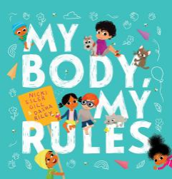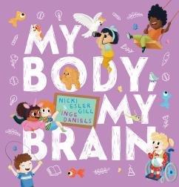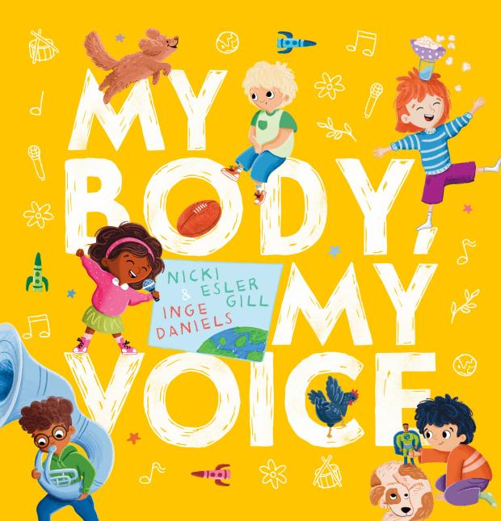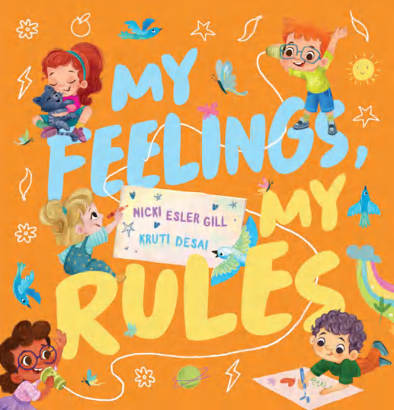

中文书名：《我的身体，我做主》系列
英文书名：My Body, My Rules Series
作 者：Nicki Esler Gill
插 画 师：Kruti Desai
出 版 社：Scholastic Aus
代理公司：Scholastic Aus
页 数：24页
出版时间：2026年5月
代理地区：全球版权（除ANZ）
审读资料：电子稿
类 型：儿童故事绘本

【亮点解析】
适合3岁以上读者
作为《My Body, My Rules》系列第四部，延续前作风格，系列全球销量已突破75,000册
➢➢自2023年出版以来，第一册《我的身体我做主！》仅在澳大利亚印量已超过6万册！
“开心很珍贵，难过也珍贵，所有情绪，都是你的一部分。”
全球爆款《我的身体，我做主》系列作者全新力作
聚焦儿童情绪与内心世界，帮助孩子认识、表达、接纳自己的情绪

系列卖点：

热门系列续作：作为妮基・埃斯勒・吉尔与英奇・丹尼尔斯联手打造的 “我的身体，我做主！” 系列第四部，自带系列 IP 热度与读者基础。

亮眼销量成绩：“我的身体，我做主！” 系列自 2023 年推出以来，累计印刷量已超 7.5 万册，市场认可度与读者喜爱度兼具。

聚焦 “声音的力量”：以孩子能理解的方式，传递 “用语言倡导自我、鼓励他人、关爱自己与身边人” 的理念，兼具教育意义与情感温度。

易读易共鸣的呈现形式：通过朗朗上口的韵文与色彩鲜明的插画，还原孩子熟悉的生活场景（如表达爱意、应对恐惧、分享情绪），让小读者轻松产生代入感。选取家庭、校园等孩子熟悉的场景，真实自然，极易引发共鸣，帮助孩子理解情绪。

多元主题覆盖：涵盖 “同意权（consent）、沟通、倾听、倡导、同理心、尊重、玩耍、友谊、家庭、团队合作” 等多个成长关键主题，助力孩子全面发展。帮助孩子认识、梳理、应对各种情绪，学会与情绪共处，是幼儿情绪教育的优质资源。

系列简介：

第一册：《我的身体，我做主》（MY BODY, MY RULES）

你以前被挠痒痒或被擒抱住过吗？然后你决定不再想要被这样对待了吗？你可以告诉别人怎样和你一起玩才是让你感到舒服的方式，因为你的身体你做主！

这个温暖、有趣、引人入胜的绘本将告诉小读者们：作为触摸的给予者和接受者，你对自己的身体有掌控权。它肯定了每个孩子的身体自主权，并赋予小读者们实用的工具来认识和尊重他人的身体界限。这本书通过充满活力的押韵文本，鼓励小读者们勇敢表达自己身体的感受，同时，充分观察和聆听别人的感受，以保证自己和他人相处时的舒适度、愉悦度及安全。

记住！你的身体你做主！如果不喜欢就要说不！

第一册My Body, My Rules是一本向儿童介绍身体界限的有趣顺口溜绘本，生动活泼的资源，可吸引小读者参与重要对话，通过通俗易懂的童谣和生动活泼的插图，向读者讲述了一些贴近生活的场景。
➢
第二册：《我的身体，我思考》（MY BODY, MY BRAIN）

您是否曾经是个话匣子，有很多话要说？还是说那些声音似乎已经离开了你，去度假了？你是否整日荡秋千、旋转、翻滚、跑来跑去？

还是在安静舒适的地方依偎在毯子里？

我们都很重要，不是因为能做什么或不能做什么，而是因为每个孩子都很珍贵。每个人的大脑也是如此！

第二册My Body, My Brain为所有小读者提供了关于神经多样性的温馨且有趣的介绍，拥抱每个孩子的多种多样的优势。积极赞美神经多样性家庭，是吸引读者并开始重要对话的完美绘本资源。通过通俗易懂的韵律和生动的画面，传达贴近生活的情景。

第三册：《我的身体，我表达》（MY BODY, MY VOICE）

每一件小事也都有力量，你每天说出的每一句话都可以让世界变得更美好、更公平、更友善。

向小读者介绍尊重他人的话语，以及语言的力量如何塑造我们的生活和世界的美好。

“当心里满是温暖时，你是否说过‘我爱你’？当暴风雨雷声阵阵时，你是否主动要过一个拥抱？你是否讲过最爱的笑话？是否哼唱过摇篮曲？你是否倾诉过所有烦恼，最后轻轻叹一口气？

你能发现，自己选择说的话里藏着多大的力量吗？你的声音很重要！它能让别人的一天变得美好！”

这本绘本以充满童真的提问与诗意的语言，引导孩子感知 “语言与声音” 的力量 —— 无论是表达爱意、寻求安慰，还是分享快乐、倾诉烦恼，每一次发声都是自我表达的重要方式，也能为自己和身边人带来温暖与力量。

第四册：《我的情绪，我做主》（MY FEELINGS, MY RULES）

你开心的时候很珍贵，难过的时候也很珍贵。

所有的喜怒哀乐，所有的情绪起伏，都是你最真实、最特别的一部分。

《我的情绪，我做主》用温柔押韵的文字，告诉孩子：每一种情绪都值得被看见、被接纳。不用害怕坏情绪，也不用压抑好心情，学会理解自己的内心，就是最棒的成长。

它是《我的身体，我做主》的暖心姊妹篇，帮助孩子从认识身体，走向认识内心，成为情绪的小主人。

作者简介：

尼基·艾斯勒·吉尔（Nicki Esler Gill）：专注于儿童绘本创作，拥有纽约大学创意写作艺术硕士学位，曾在该校担任写作课程教师。她坚信绘本拥有 “特殊的魔力”—— 既能激发孩子的想象力、带来欢笑，又能成为亲子睡前时光里 “亲密联结的纽带”，更能引导孩子开启关于成长的深度对话。目前，她定居于澳大利亚墨尔本。

插画师简介：

克鲁蒂・德赛（Kruti Desai）：英国插画师、平面设计师，擅长运用鲜艳色彩、俏皮角色与创意字体，画面充满欢乐与惊喜，带领读者进入充满创造力的世界。无论是绘本故事还是专栏插画，都能以情感共鸣与好奇心打动人心。

英奇・丹尼尔斯（Inge Daniels）：英奇・丹尼尔斯是荷兰籍插画师与设计师，曾长期居住在墨尔本，现与澳大利亚籍伴侣及宠物猫一同生活在荷兰。她拥有丰富的设计经验，曾在荷兰与澳大利亚多家设计机构担任平面设计师及包装设计师，对儿童绘本的创作与插画抱有极大热情，擅长用鲜活的色彩与生动的画面传递温暖的故事内核。

内页插图：
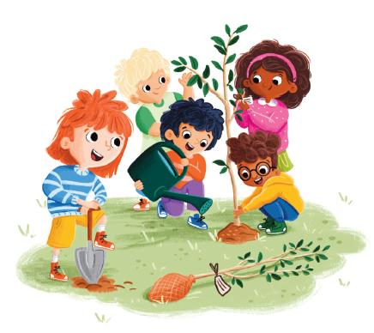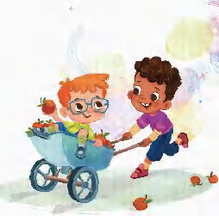
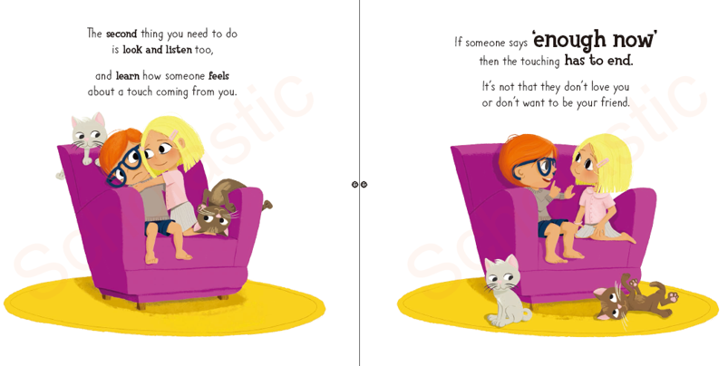
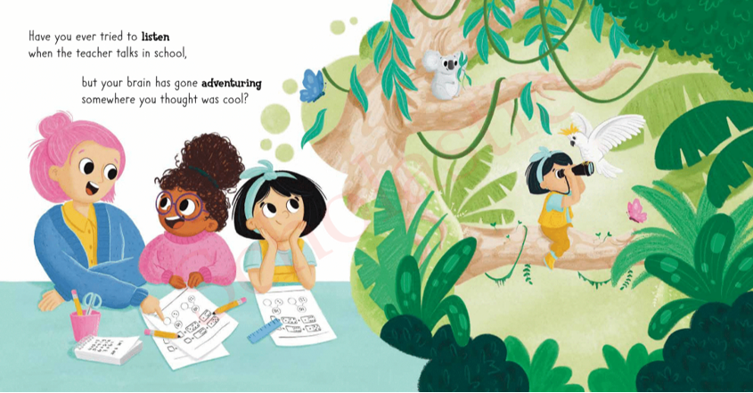
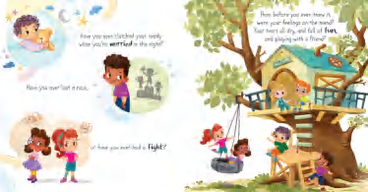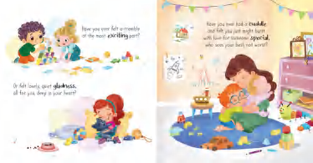

请将反馈信息发至：版权负责人
Email：Rights@nurnberg.com.cn
安德鲁·纳伯格联合国际有限公司北京代表处
北京市海淀区中关村大街甲59号中国人民大学文化大厦1705室, 邮编：100872
电话：010-82504106, 传真：010-82504200
公司网址：http://www.nurnberg.com.cn
书目下载：http://www.nurnberg.com.cn/booklist_zh/list.aspx
书讯浏览：http://www.nurnberg.com.cn/book/book.aspx
视频推荐：http://www.nurnberg.com.cn/video/video.aspx
豆瓣小站：http://site.douban.com/110577/
新浪微博：安德鲁纳伯格公司的微博_微博 (weibo.com)
微信订阅号：安德鲁纳伯格联合国际北京代表处

